

La demande de logiciels d’occasion continue d’augmenter : LizenzDirekt étoffe son équipe internationale

François-Xavier Beauval, spécialiste des logiciels d’occasion, est le nouveau Sales Manager France de LizenzDirekt.

LizenzDirekt, un groupe qui opère à l’international, poursuit son expansion et renforce sa présence sur le marché français. François-Xavier Beauval exerce ses responsabilités de Sales Manager France depuis le nouveau bureau parisien de l’entreprise. À ce titre, il est dès maintenant chargé de la distribution de licences de logiciels d’occasion dans l’Hexagone. LizenzDirekt, qui vend des logiciels d’occasion partout en Europe, étoffe ainsi son équipe internationale sur le deuxième marché européen des logiciels d’occasion.

Fort d’une longue expérience dans le secteur de l’informatique, François-Xavier Beauval a occupé le poste d’International Sales Director au sein d’Activeo et de Neocase, deux entreprises de logiciels. Depuis 2009, cet expert de la vente porte toute son attention sur le marché de l’occasion. Depuis le 1er septembre dernier, il travaille pour LizenzDirekt comme Sales Manager France. À ce titre, il aide les entreprises françaises à s’équiper en licences de logiciels d’occasion (majoritairement des éditeurs Microsoft et Adobe) pour répondre à leurs besoins. Depuis Paris, il est responsable de la direction opérationnelle et de la coordination des activités commerciales. Ainsi, LizenzDirekt renforce à la fois sa présence sur le marché français et son équipe internationale opérant dans toute l’Europe.

En France, la demande de licences de logiciels d’occasion n’a cessé de grimper depuis l’arrêt décisif de la Cour de justice de l’Union européenne de 2012. Après l’Allemagne, l’Hexagone est le deuxième marché des logiciels d’occasion en Europe.

« LizenzDirekt est connue pour son expertise, sa fiabilité et son grand sens de l’écoute vis-à-vis de sa clientèle. Je suis ravi de travailler à ses côtés pour continuer à investir le marché des logiciels d’occasion en France, qui présente un énorme potentiel de croissance », explique François-Xavier Beauval.

Andreas E. Thyen, Président du Conseil d’administration de LizenzDirekt AG, renchérit : « C’est un grand plaisir d’accueillir un expert aussi chevronné au sein de notre équipe. François-Xavier Beauval a le profil idéal pour notre entreprise et notre politique de croissance. Je suis persuadé que notre clientèle profitera de ses années d’expérience et de son savoir-faire sur le marché français des logiciels d’occasion. La demande de licences d’occasion reste élevée, notamment depuis que Microsoft a annulé son dispositif « From SA » très controversé. En renforçant notre présence sur le marché français, nous entendons aider encore plus d’entreprises à gagner en indépendance vis-à-vis des géants du logiciel. »

Imagerie:

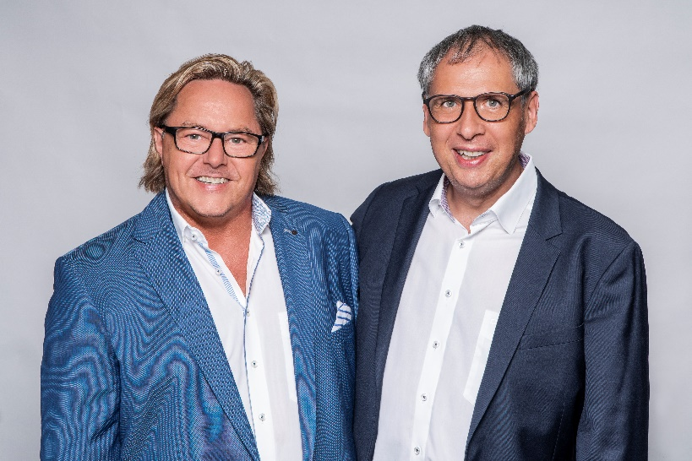

BU: Andreas E. Thyen, Président du Conseil d’administration de LizenzDirekt AG, et François-Xavier Beauval, nouveau Sales Manager France de Lizenzdirekt (source : LizenzDirekt AG)

